新一代网上托管银行安装及使用指南

一、安装
1.将主管网银盾（通常是网银盾背面编号最小的）插入电脑，登录建行网站（www.ccb.com），下载企业 E 路护航安装包。

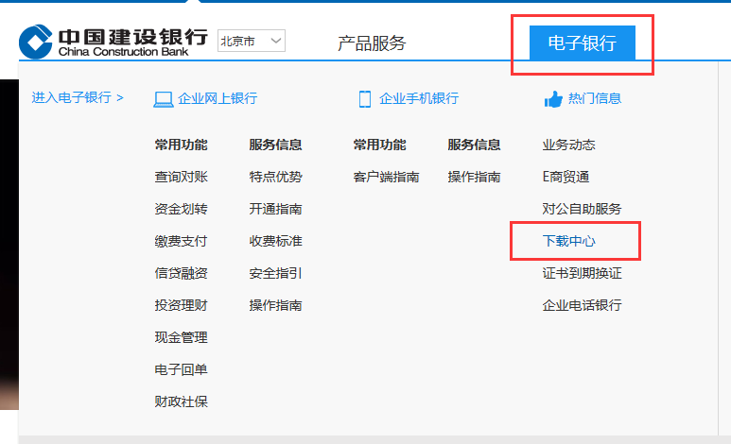
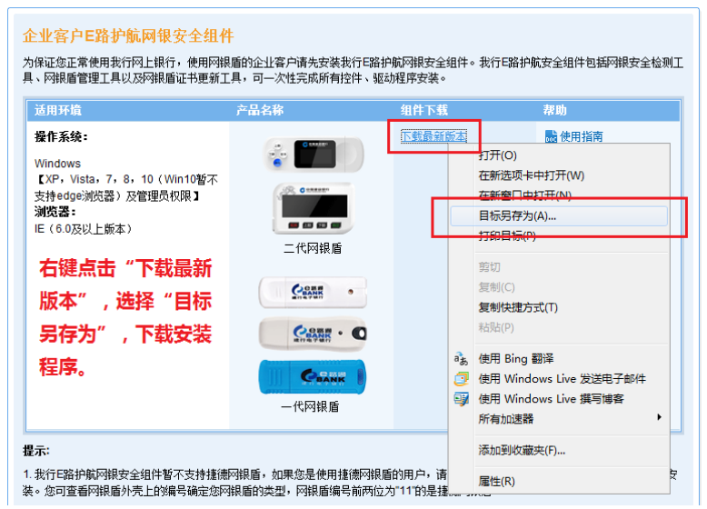
2.双击“CCB_E_Setup_Total_Enterprise.exe”进行安装。
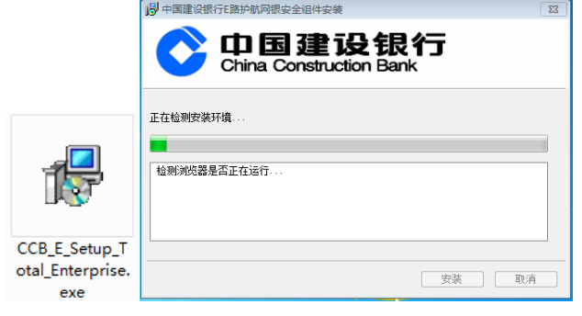

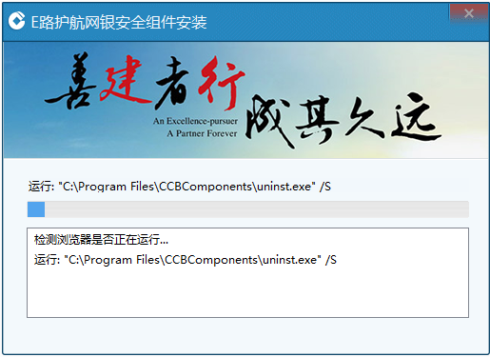

3.安装完成后弹出E路护航安全组件或者右下角右键单击E路护航图标打开E路护航安全组件，关闭快捷登录功能（注意：必须关闭快捷登录，避免企业网银登录界面在每次插盾后自动弹出干扰，企业网银无法登录网上托管银行）。
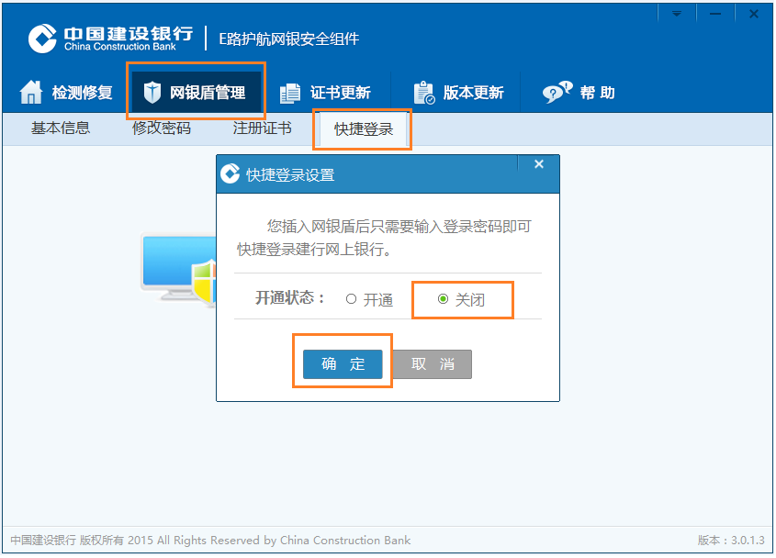
二、登录
首次登录，插入主管网银盾(通常网银盾编号尾号最小的) 。
- 打开浏览器，登录建行网站（www.ccb.com），选择“公司机构”，下拉选择“网上托管银行”，点击登录。或直接输入网址 https://custody.ccb.com/ 登录网上托管银行。

- 选择证书,输入网银盾密码，点击“确定”。
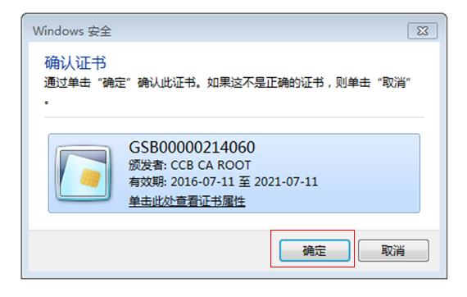
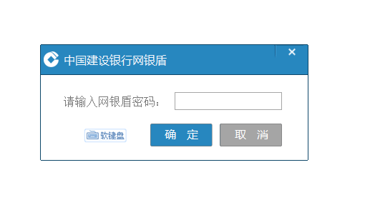
- 输入登录密码点击“登录”按钮。

三、初始化设置
1. 流程设置
（1）主管登录网上托管银行，于“流程设置”菜单下完成指令等流程结构设置。
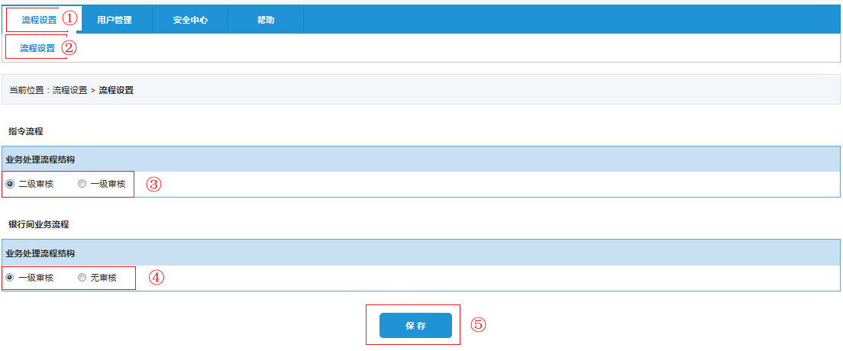
（2）设置成功后，点击“返回”按钮可回到流程设置页面，可重新选择流程修改。
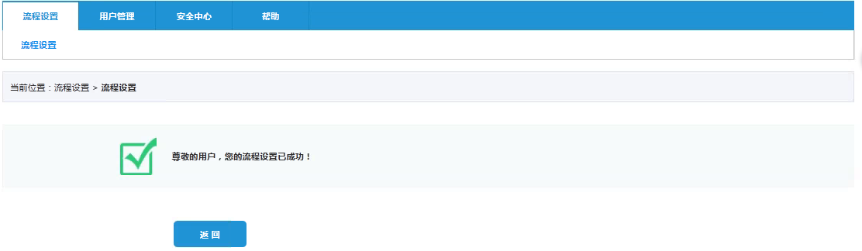
2.新增操作员及权限分配
（1）主管登录网上托管银行，于“用户信息设置”菜单下点击“新增”按钮
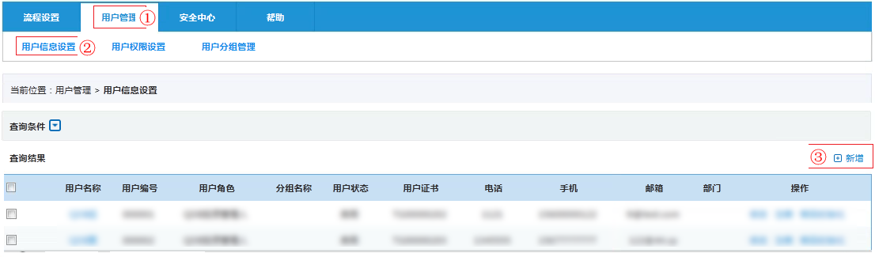
（2）完成信息的选择或填写
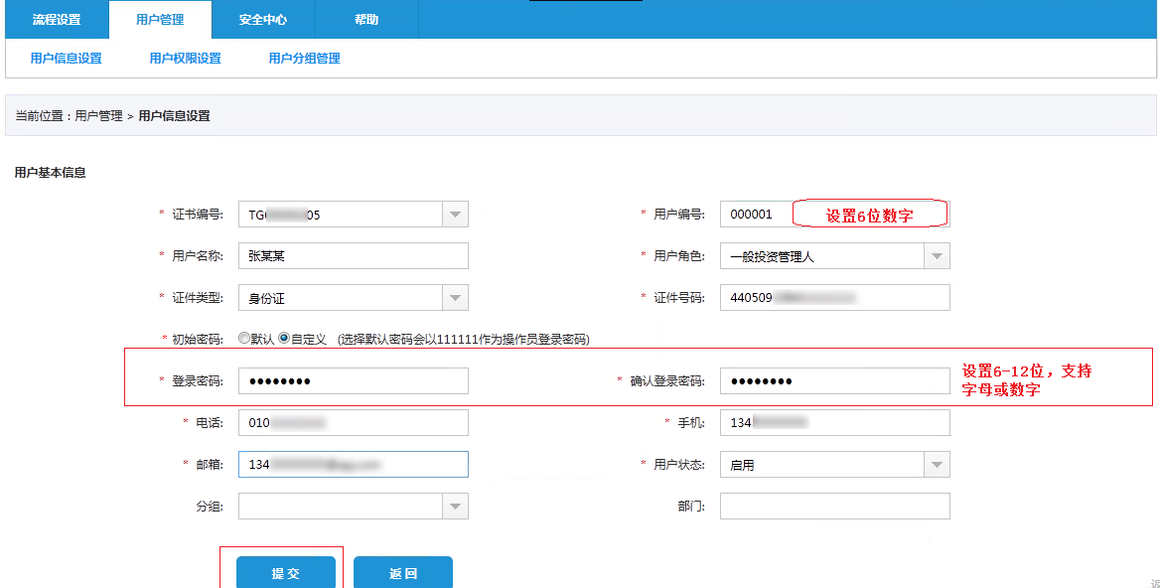
（3）点击“权限设置”按钮
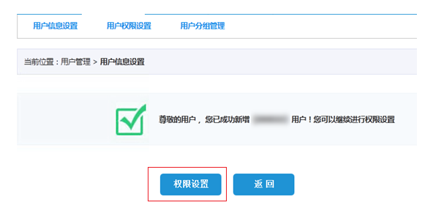
（4）完成功能权限分配后点击“下一步”按钮
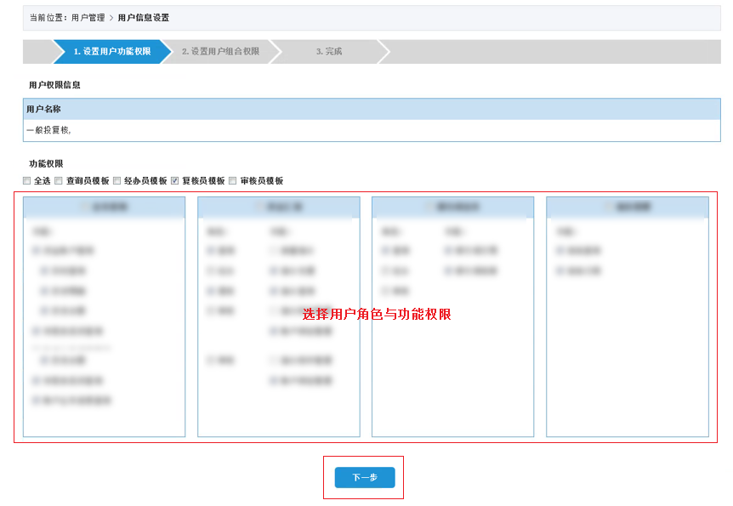
（5）完成组合权限分配并提交
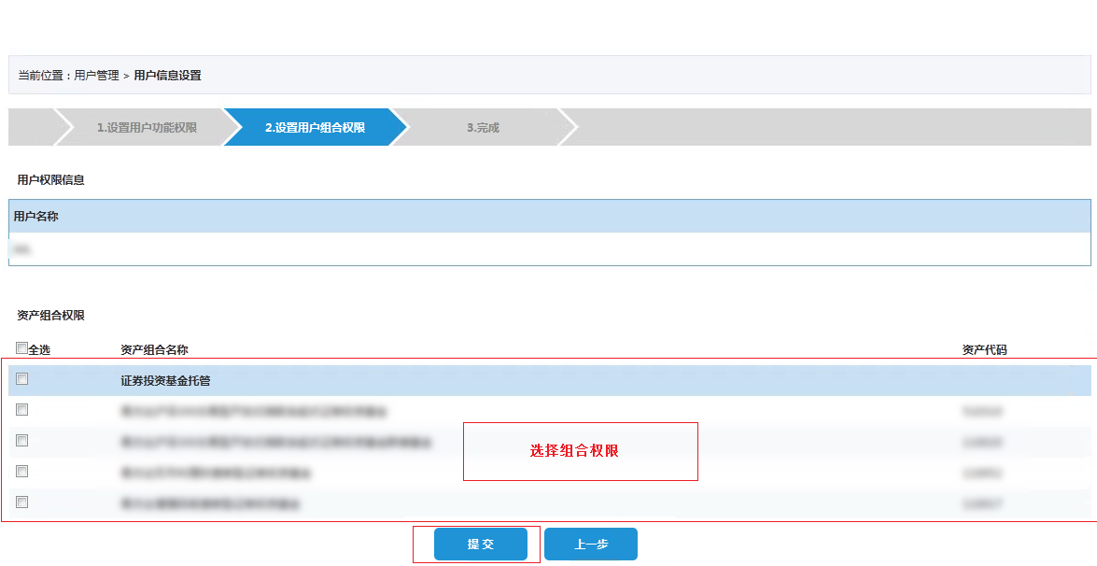
（6）点击“返回”可回到用户信息设置列表并继续新增操作员。
